

«Εκτροπή κινούμενων Φορτισμένων Σωματιδίων

με Μαγνητικό Πεδίο» το αντίστοιχο Video-πείραμα: <https://youtu.be/bopv6l6_srw>

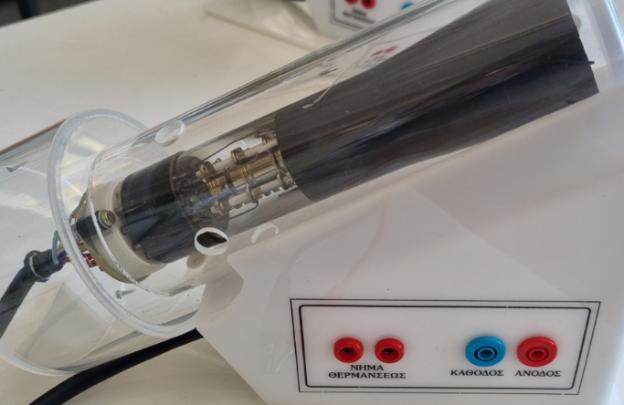

Διαθέτεις ένα «κανόνι» ηλεκτρικά φορτισμένων σωματιδίων και μάλιστα ηλεκτρονίων.

Τα ηλεκτρόνια (= τα βλήματα του κανονιού δηλαδή)

**1ον)** πρέπει να παραχθούν -να «γεννηθούν» κάπως, στο πίσω μέρος του σωλήνα,

και

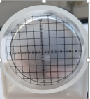**2ον)** θέλουμε να κινηθούν μέσα στο σωλήνα από πίσω προς τα εμπρός, και να αποκτήσουν ταχύτητα ικανή, ώστε πέφτοντας στο τέλος του σωλήνα (εμπρός μέρος) να διεγείρουν τα άτομα κάποιας φθορίζουσας ουσίας με την οποία έχει επιστρωθεί η μπροστά όψη του σωλήνα εσωτερικά, και έτσι καθώς αυτά τα άτομα αποδιεγείρονται και εκπέμπουν φως (φθορίζουν), να καταλαβαίνουμε έμμεσα το ίχνος της δέσμης (των κινούμενων ηλεκτρονίων)

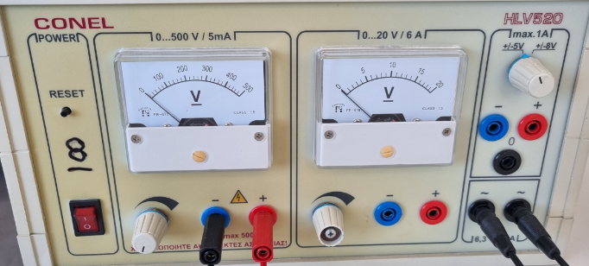Για να πετύχουμε το **1ον**) από τα παραπάνω, πρέπει να ζεσταίνουμε **πολύ** ένα λεπτό συρματάκι (σαν νήμα) και τότε ...«εξατμίζονται» από αυτό ηλεκτρόνια. Πώς το ζεσταίνουμε; Του διαβιβάζουμε ηλεκτρικό ρεύμα (το ηλ. ρεύμα θερμαίνει). Τα άκρα του σύρματος αυτού είναι στο πλάι της συσκευής, οι δύο κόκκινοι ακροδέκτες με τον τίτλο ΝΗΜΑ ΘΕΡΜΑΝΣΕΩΣ. Θα συνδέσουμε με δύο καλώδια το ΝΗΜΑ ΘΕΡΜΑΝΣΕΩΣ, με τους ακροδέκτες του τροφοδοτικού που έχουν κυκλωθεί στο σχήμα:

Το τροφοδοτικό, δηλ. η ηλεκτρική πηγή

Τι τάση είναι αυτή που παρέχει το τροφοδοτικό σε αυτούς τους δύο ακροδέκτες; ………………………..

Η ένδειξη 6,3V, τι αντιπροσωπεύει; .............................................................................

Πώς θα μπορούσαμε να πετύχουμε το **2ον)** από τα παραπάνω; (περιγράψτε με συντομία)

…………………………………………………………………………………………………………………………

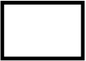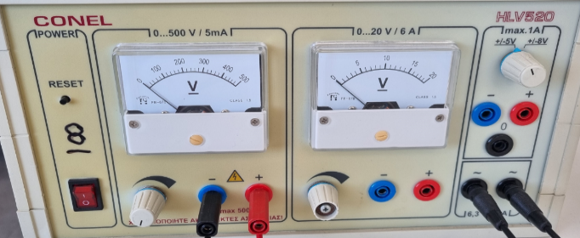Μέσα στο σωλήνα υπάρχουν μεταλλικά πλακίδια παράλληλα μεταξύ τους και …κάθετα στον άξονα του γυάλινου σωλήνα. Για επιτευχθεί η απόκτηση ικανής κινητικής ενέργειας, συνδέουμε με δύο καλώδια τους ακροδέκτες του τροφοδοτικού που είναι κλεισμένοι στο τετράγωνο (δες δίπλα στην εικόνα), με τους ακροδέκτες Κάθοδος και Άνοδος του σωλήνα.

Το Καλώδιο που θα έρχεται από το **+** του τροφοδοτικού, θα συνδεθεί στην Άνοδο ή στην Κάθοδο; Γιατί;

…………………………………………......................................................................................................................

Καλέστε τον υπεύθυνο καθηγητή, για να ελέγξετε μαζί τις συνδεσμολογίες σας.

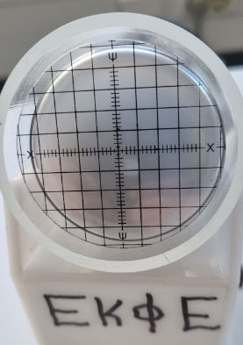Εάν μαζί του δείτε ότι όλα είναι εντάξει, ανοίξτε το τροφοδοτικό και μετά από 5-10s, αρχίστε να αυξάνετε σταδιακά την Τάση Ανόδου – Καθόδου έως τα 250V- 300V

Τί παρατηρείτε μετά από λίγο στην οθόνη του σωλήνα; ……………………………………………………………..

Σχεδιάστε το, στο σχήμα δεξιά :

Χαμηλώστε την Τάση ως το Μηδέν και ΜΕΤΑ, κλείστε το τροφοδοτικό.

**Υπόθεση/ Πρόβλεψη**

Σχεδίασε παρακάτω **και δεξιά** (ένα σχήμα για κάθε μέλος της Ομάδας σας), ποιά νομίζεις ότι θα είναι η θέση του ίχνους της δέσμης των ηλεκτρονίων, εάν κρατήσουμε ένα Μαγνήτη όπως φαίνεται **αριστερά** (στο επίπεδο της οθόνης του σωλήνα).

|  |  |  |
| --- | --- | --- |
| **Για αυτή τη Θέση του Μαγνήτη** | **Υπόθεση** Μαθήτριας/τη 1 | **Υπόθεση** Μαθήτριας/τη 2 |
| σημειώστε στην οθόνη παρακάτω τη σωστή θέση για τη φωτεινή κηλίδα, (=ό,τι δείτε στην οθόνη). Πρώτα όμως σημειώστε δεξιά τι υποθέτει/περιμένει ο καθένας να δει.  Οθόνη  N  **S** |  |  |
| **Υπόθεση** Μαθήτριας/τη 3 | **Υπόθεση** Μαθήτριας/τη 4 |
|  |  |

|  |  |  |
| --- | --- | --- |
| **Για αυτή τη Θέση του Μαγνήτη** | **Υπόθεση** Μαθήτριας/τη 1 | **Υπόθεση** Μαθήτριας/τη 2 |
| |  |  | | --- | --- | | *S* | *N* | |  |  |
| **Υπόθεση** Μαθήτριας/τη 3 | **Υπόθεση** Μαθήτριας/τη 4 |
|  |  |

|  |  |  |
| --- | --- | --- |
| **Για αυτή τη Θέση του Μαγνήτη** | **Υπόθεση** Μαθήτριας/τη 1 | **Υπόθεση** Μαθήτριας/τη 2 |
| S N |  |  |
| **Υπόθεση** Μαθήτριας/τη 3 | **Υπόθεση** Μαθήτριας/τη 4 |
|  |  |

**Η Παρατήρηση / Πείραμα**

Ανοίξτε το τροφοδοτικό και μετά από 5-10s, αρχίστε να αυξάνετε σταδιακά την Τάση Ανόδου – Καθόδου έως τα 250V περίπου. Πάρτε το Μαγνήτη και **κρατείστε τον σταθερά,** όπως φαίνεται στις τρεις παραπάνω θέσεις, και σημειώστε στα **αριστερά** τη θέση του ίχνους. Μετά χαμηλώστε την Τάση Ανόδου – καθόδου ως το 0 και κλείστε το τροφοδοτικό.

Η τοποθέτηση του Μαγνήτη κοντά στο σωλήνα ενόσω ο σωλήνας λειτουργούσε, τί προκάλεσε στην Κινητική Ενέργεια του κάθε ηλεκτρονίου; ……………………………………………………………………………………………………………………………………………………………………………………………………………………………………………………

***Άλλη Δραστηριότητα…***

**Υπόθεση / Πρόβλεψη**

**Ξανασχεδιάστε** στο σχήμα αριστερά, την θέση του ίχνους της δέσμης των ηλεκτρονίων με βάση τις παρατηρήσεις σας. 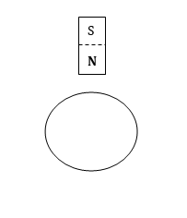

Αν κρατήσετε σταθερό το Μαγνήτη και **αυξάνατε** σταδιακά την Τάση Ανόδου – Καθόδου από τα 250V ως τα 500V, τι περιμένετε να κάνει η φωτεινή κηλίδα;

Περιγράψτε εδώ: ………………………………………………………………………………………………………………………………………………………………………………………………………………………………………………………

**H Παρατήρηση / Πείραμα**

Ανοίξτε το τροφοδοτικό και μετά από 5-10s, αρχίστε να αυξάνετε σταδιακά την Τάση Ανόδου – Καθόδου έως τα 250V περίπου. Πάρτε το Μαγνήτη και **κρατείστε τον σταθερά,** όπως φαίνεται παραπάνω, ώστε το ίχνος των ηλεκτρονίων να είναι κοντά στην περιφέρεια της οθόνης. Αρχίστε τώρα, ενώ κρατάτε σταθερά το Μαγνήτη να αυξάνετε σταδιακά την Τάση Ανόδου – Καθόδου, έως το τέλος της κλίμακας (500V). Η πρόβλεψή σας επαληθεύτηκε; Ναι / Όχι .

Μπορείτε να ερμηνεύσετε αυτό που παρατηρείτε; (Μαθηματικά)

………………………………………………………………………………………………………………………………………………………………………………………………………………………………………………………………………………………………………………………………………………………………………………

*Ερώτηση Bonus!: Αν θέσετε σε λειτουργία τον καθοδικό σωλήνα και απομακρύνετε κάθε μαγνήτη, η φωτεινή κηλίδα εμφανίζεται ακριβώς στο κέντρο της οθόνης; …………. . Μετακινήστε το σωλήνα, ώστε να πετύχετε η φωτεινή κηλίδα να ταυτίζεται με το κέντρο της οθόνης.*

*Που αποδίδετε την εκτροπή των ηλεκτρονίων από το κέντρο της οθόνης και πώς την αναιρέσατε;*

*…………………………………………………………………………………………………………………………………………………………………………………………………………………………………………………………………………………………………………………………*

# Χρησιμοποιούνται πουθενά αυτά;

**Σε όλους τους επιταχυντές ηλεκτρικά φορτισμένων σωματιδίων.**

Π.χ. Για να βγει μία ακτινογραφία επιταχύνονται ηλεκτρόνια, όπως ακριβώς και στη συσκευή που πειραματίστηκες σήμερα. Στην περίπτωση αυτή - της «συσκευής παραγωγής Ακτίνων Χ» , η τάση Ανόδου – Καθόδου δεν είναι μερικές εκατοντάδες Volt, όπως στο δικό μας «κανόνι», αλλά **δεκάδες χιλιάδες** Volt. Τα ηλεκτρόνια τότε, δεν προσπίπτουν σε φθορίζουσα οθόνη όπως στη συσκευή μας, αλλά στην ίδια την Άνοδο που είναι ένα μέταλλο και τότε από αυτό, εκπέμπονται οι.. Ακτίνες Χ με κατεύθυνση προς την περιοχή του σώματός μας που ενδιαφέρει τον Ιατρό που μας ζήτησε την ακτινογραφία.

Αντίστοιχα χρειάζονται επιταχυντές και στις ακτινοβολήσεις ασθενών με καρκίνο, γιατί τα καρκινικά κύτταρα είναι ευάλωτα στις ακτινοβολίες και καταστρέφονται από αυτές (αυτός είναι ο σκοπός των ακτινοθεραπειών).

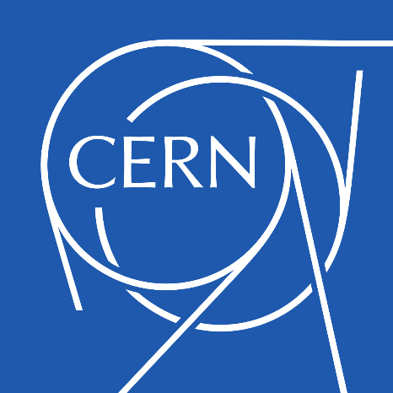Άλλο παράδειγμα είναι οι επιταχυντές για την έρευνα των στοιχειωδών σωματιδίων της Ύλης που υπάρχουν π.χ. στο CERN (Ευρωπαϊκός Οργανισμός έρευνας Φυσικής στοιχειωδών σωματιδίων στα σύνορα Γαλλίας - Ελβετίας). Στο μεγάλο επιταχυντή «αδρονίων» του CERN επιταχύνονται πρωτόνια τα οποία οδηγούνται σε σύγκρουση μεταξύ τους. Η ανάγκη, οι επιταχυντές σαν αυτόν, να μην έχουν υπερβολικά μεγάλη έκταση (δηλ. εκατοντάδων χιλιομέτρων που θα κόστιζε πολύ περισσότερο), απαιτεί την εκτροπή της δέσμης των φορτισμένων σωματιδίων (πρωτονίων) τα οποία κινούνται σε «κλειστές» διαδρομές (κυκλικοί επιταχυντές) και επιταχύνονται έτσι επανειλημμένα, μέχρι ταχύτητας που πλησιάζει την ταχύτητα του φωτός (c ≈ 300.000 Km/s !). Και πως γίνεται η καμπύλωση της τροχιάς τους; Η εκτροπή των ταχέως κινούμενων πρωτονίων, ώστε να καμπυλωθεί η τροχιά τους, απαιτεί (όπως είδαμε εν μέρει) ισχυρότατα μαγνητικά πεδία, όχι μαγνητών, αλλά ηλεκτρομαγνητών που διαθέτουν υπεραγώγιμα πηνία και διαρρέονται από ηλ. ρεύμα Έντασης άνω των 12.000Α! Πέρα από την έρευνα για την έρευνα, προέκυψαν από αυτό το τεράστιο εργαστήριο πλήθος χρήσιμων εφαρμογών και τεχνικών που αξιοποιούνται π.χ. στους επιταχυντές των νοσοκομείων, όπως αναφέραμε και πιο πάνω.

**Μία ερώτηση:**  Μπορείς να αναφερθείς σε δύο λόγους που καθιστούν την οδήγηση/εκτροπή των σωματιδίων που επιταχύνονται στο CERN …απείρως δυσκολότερη από την εκτροπή των κινούμενων σωματιδίων που ασχολήθηκες εσύ σήμερα;

*Αφορμή και πηγή για αυτό το Φύλλο Εργασίας ήταν ένα αντίστοιχο με τίτλο: Electron Tubes: Manipulating a particle beam, που προτάθηκε στο εκπαιδευτικό εργαστήριο του CERN, το S’ Cool LAB, το 2022*.

*Σημείωμα για τη/το συνάδελφο:*

1. Νομίζω ότι η άσκηση μπορεί να γίνει *μετά* από την εισαγωγή (1-2h) της δύναμης Lorentz στην τάξη. Οι μαθητές τότε, θα έχουν την ευκαιρία να εφαρμόσουν στην πράξη αυτά που διδάχθηκαν, να εμβαθύνουν/εμπεδώσουν και, έχοντας καλύτερη αντίληψη των σχετικών φαινομένων, να μπορέσουν να ανταποκριθούν καλύτερα σε ασκήσεις και προβλήματα.

Το αντίστοιχο βίντεο: <https://youtu.be/bopv6l6_srw> είναι φτιαγμένο για αυτό το φύλλο εργασίας, αλλά βέλτιστη λύση είναι η υλοποίηση της άσκησης κατά ομάδες (έστω 3-4)- που μάλιστα είναι εφικτή- σε 1 διδακτική ώρα.

1. **Όργανα** που χρειάζονται ανά ομάδα είναι: 1 καθοδικός σωλήνας, 4 σωστά καλώδια (όλα με ακροδέκτες -βύσματα), ένα τροφοδοτικό, ένας ραβδόμορφος μαγνήτης. Για την υλοποίηση καλύτερα το εργαστήριο να μην έχει άμεσο ηλιακό φως. Οι συνδέσεις τροφοδοτικού – σωλήνα ηλεκτρονίων φαίνονται στη σελίδα 1 και το πάνω μέρος της σελίδας 2.
2. Οι μαθητές πέρα από την εμπέδωση και τη σωστή εφαρμογή του εμπειρικού κανόνα για την κατεύθυνση της δύναμης Lorentz α)θα δουν ότι χρησιμοποιούν εναλλασσόμενη τάση/ρεύμα για να θερμάνουν το νήμα εκπομπής ηλεκτρονίων και θα συνειδητοποιήσουν από τώρα για αργότερα, ότι και αυτό, έχει θερμικά αποτελέσματα, όπως το συνεχές. β) Θα καταλάβουν πώς επιταχύνουμε ηλεκτρόνια, ότι δε μπορούμε να κάνουμε τίποτα με το μαγνητικό πεδίο σε ηλεκτρόνια που δεν κινούνται, τι είναι η Κάθοδος, τι είναι η Άνοδος, τι προκαλεί η αύξηση της τάσης Ανόδου Καθόδου – πράγματα δηλαδή που χρειάζονται και τη συνέχεια (φωτοηλεκτρικό φαινόμενο) γ) θα παρατηρήσουν, ότι θέτοντας σε λειτουργία το σωλήνα, το φωτεινό ίχνος δεν είναι ακριβώς στο κέντρο της οθόνης, όπως θα ..*έπρεπε* βάσει της κατασκευής του σωλήνα∙ κι αυτό στη δύναμη Lorentz οφείλεται. Αλλάζοντας θέση/κλίση στο σωλήνα, ενώ είναι σε λειτουργία, θα πετύχουν να φέρουν το ίχνος στο κέντρο. Μπορούν να ρωτηθούν τι συμβαίνει και τα κατάφεραν; κτλ.

Ένα video σχετικό με τον καθοδικό σωλήνα και τα πριν… της εκτροπής από μαγνητικό πεδίο: <https://youtu.be/2yPQDxKvH7U>

Καλή Επιτυχία!